ANEXO 3. REGISTRO FOTOGRÁFICO DE TALLERES PARTICIPATIVOS

TALLER PARTICIPATIVO N° 1

PRESENTACIÓN DE PLAN METODOLÓGICO Y HOJA DE RUTA

Fecha: 13 de septiembre de 2017 | Lugar: Auditorio Consejo Provincial de Napo – Ciudad de Tena
Actores Participantes:
- GAD Provincial y Cantonales
- Ministerio del Ambiente
- Ministerio de Agricultura y Ganadería
- Ministerio de Turismo
- Universidad IKIAM
- Proyecto GEF Napo
- Asociaciones y Gremios de la Sociedad Civil
- The Natura Conservancy
- Conservación Internacional
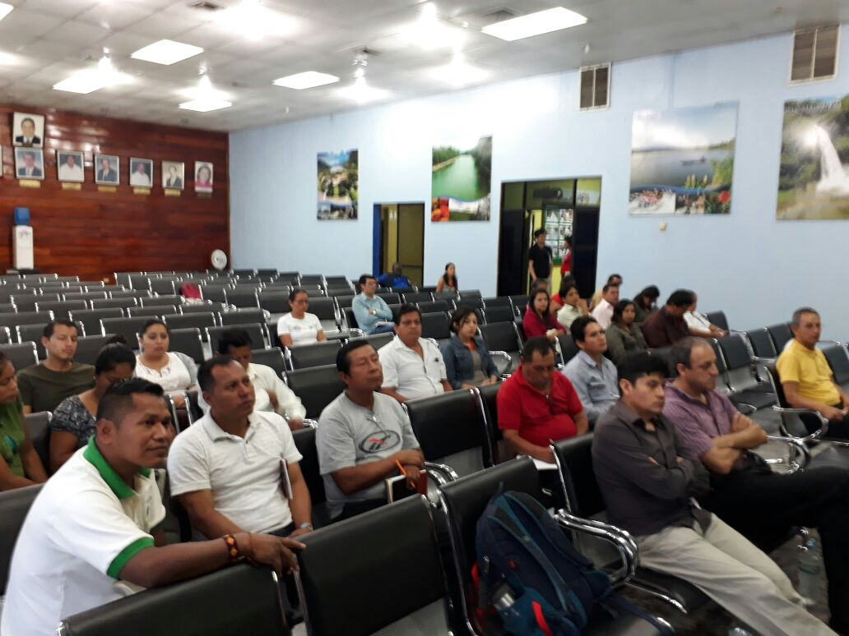

Foto 1. Representantes de Instituciones y Ciudadanía de la provincia de Napo

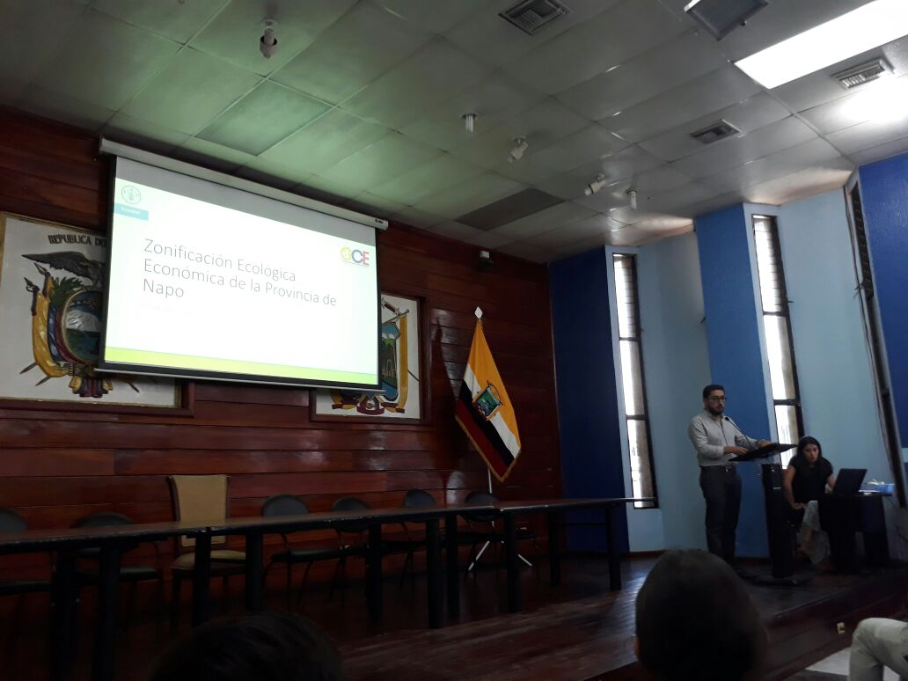

Foto 2. Presentación de Plan Metodológico y Hoja de Ruta del Proyecto Zonificación Ecológica Económica de la provincia de Napo

TALLER PARTICIPATIVO N° 2

CARACTERIZACIÓN DE ACTORES CLAVE – ANÁLISIS CLIP Y ARS

Fecha: 27 y 28 de septiembre de 2017 | Lugar: Auditorio Consejo Provincial de Napo – Ciudad de Tena  Sala del Centro Turístico – Ciudad de Baeza
Actores Participantes:
- GAD Provincial de Napo
- GAD Municipal de Tena
- GAD Municipal de Archidona
- GAD Municipal de CJAT
- GAD Municipal de El Chaco
- GAD Municipal de Quijos
- GAD Parroquial de Cuyuja
- GAD Parroquial de Papallacta
- MAE –Dirección Provincial
- GIZ
- SENPLADES-Zonal 2 CN
- MAGAP
- AME
- IKIAM
- CONAJUPARE -Napo
- Conservación Internacional - The Nature Conservancy
- Grupo Consultor OCE
- Proyecto FAO-PGCI
- Proyecto GEF-Napo
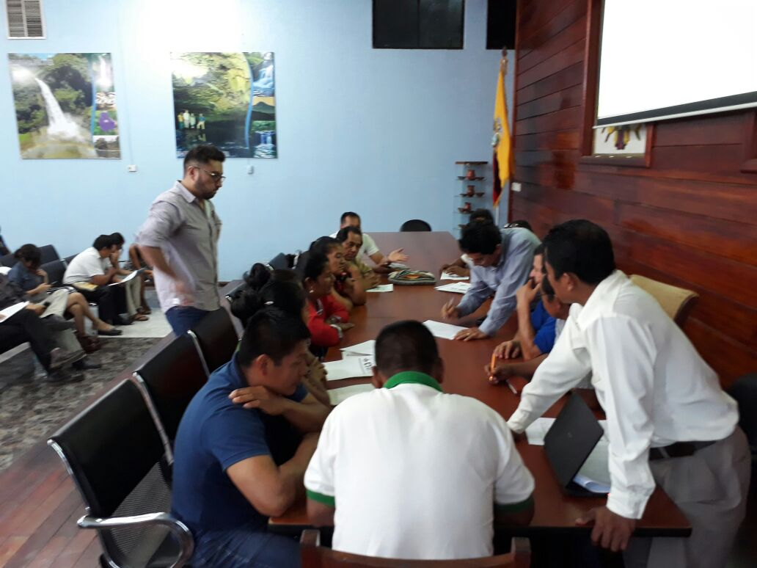

Foto 3. Mesa de trabajo para llenar matrices de Análisis CLIP por parte de representantes de la sociedad civil de la provincia de Napo – Ciudad de Tena

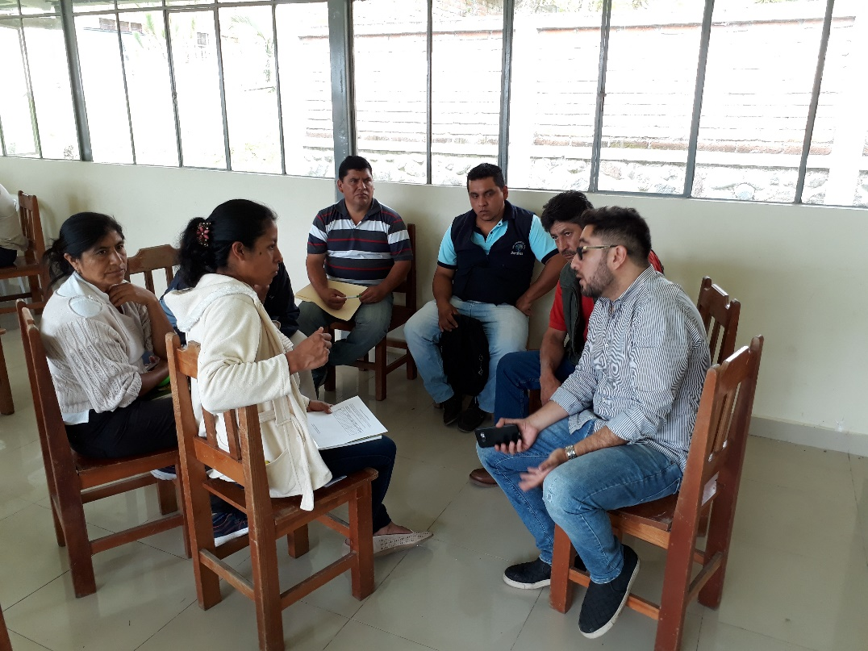

Foto 4. Mesa de trabajo para llenar matrices de Análisis CLIP por parte de representantes de la sociedad civil de la provincia de Napo – Ciudad de Baeza
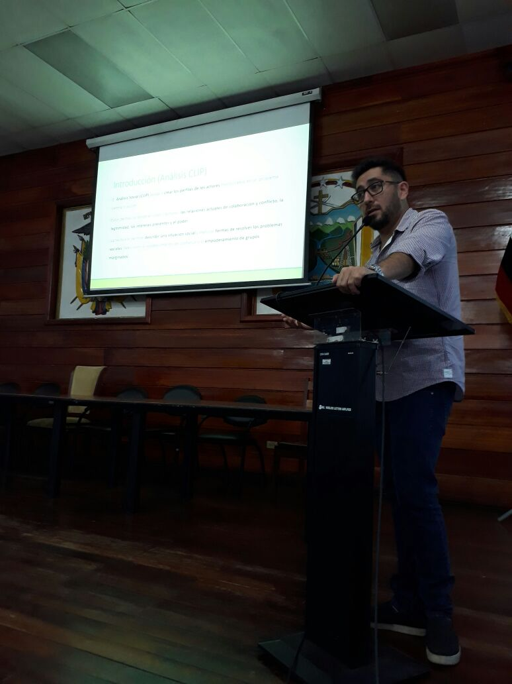

Foto 5. Presentación de Análisis CLIP y Análisis de Redes Sociales en la ciudad de Tena

TALLER PARTICIPATIVO N° 3

DEFINICIÓN ESPACIAL Y CARACTERIZACIÓN DE LAS UNIDADES ECOLÓGICAS ECONÓMICAS (UEE)

Fecha: 22 y 23 de noviembre de 2017 | Lugar: Sala de Reuniones Consejo Provincial de Napo – Ciudad de Tena  Sala del Centro Turístico – Ciudad de Baeza
Actores Participantes:
- GAD Provincial de Napo
- GAD Municipal de Tena
- GAD Municipal de Archidona
- GAD Municipal de CJAT
- GAD Municipal de El Chaco
- GAD Municipal de Quijos
- MAE –Dirección Provincial
- SENPLADES-Zonal 2 CN
- MAG
- IKIAM
- MINTUR
- Conservación Internacional - The Nature Conservancy
- Proyecto FAO-PGCI
- Proyecto GEF-Napo

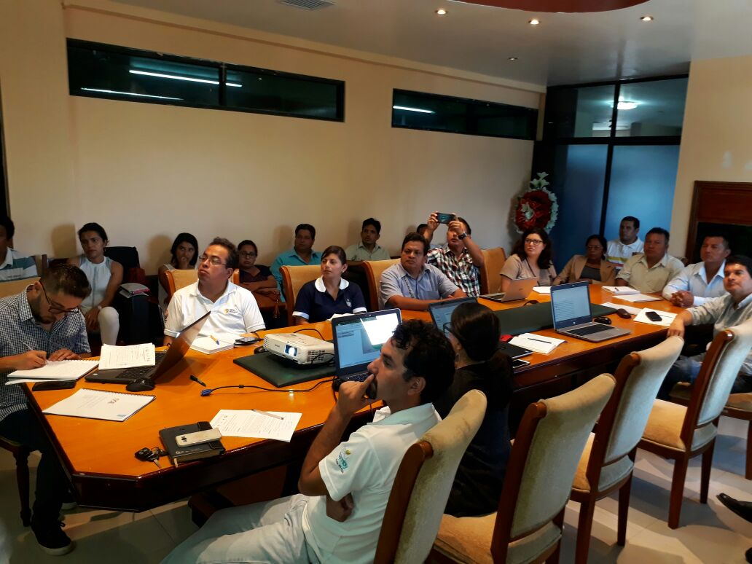

Foto 6. Representantes de instituciones locales y sociedad civil de la provincia de Napo – Ciudad de Tena

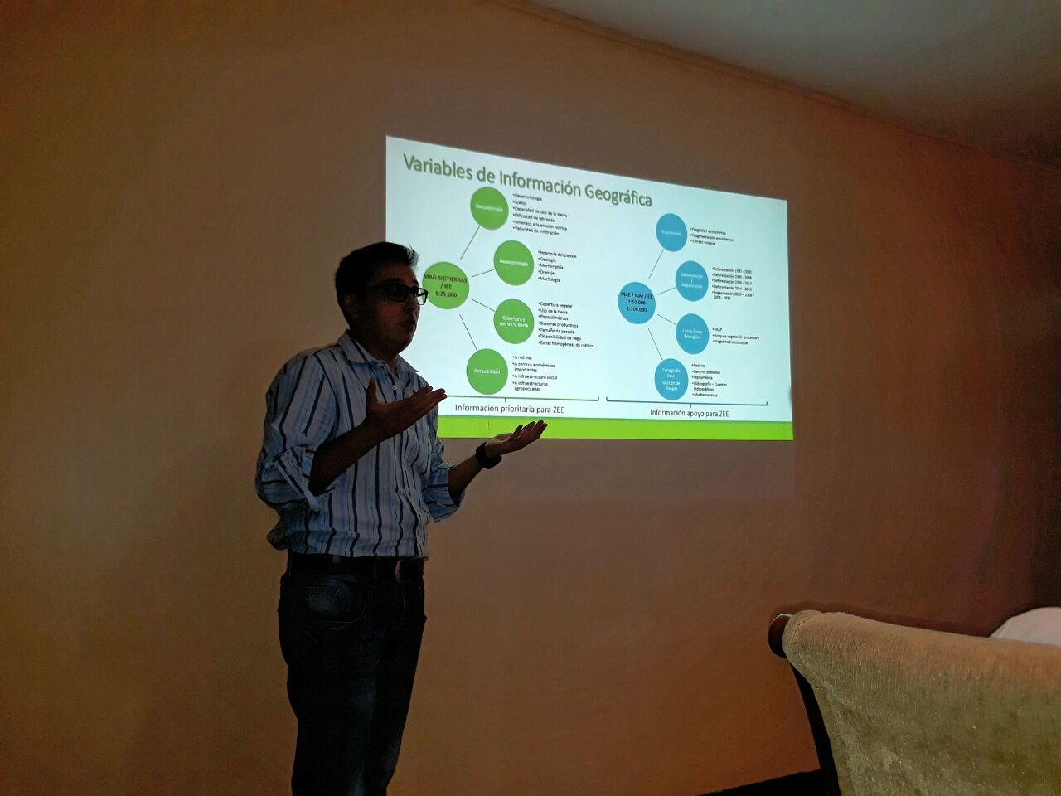

Foto 7. Presentación de sistematización de información y determinación de UEE – Ciudad de Tena

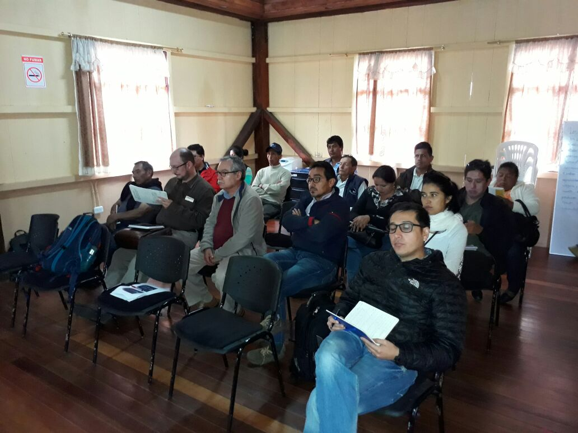

Foto 8. Representantes de instituciones locales y sociedad civil de la provincia de Napo – Ciudad de Baeza

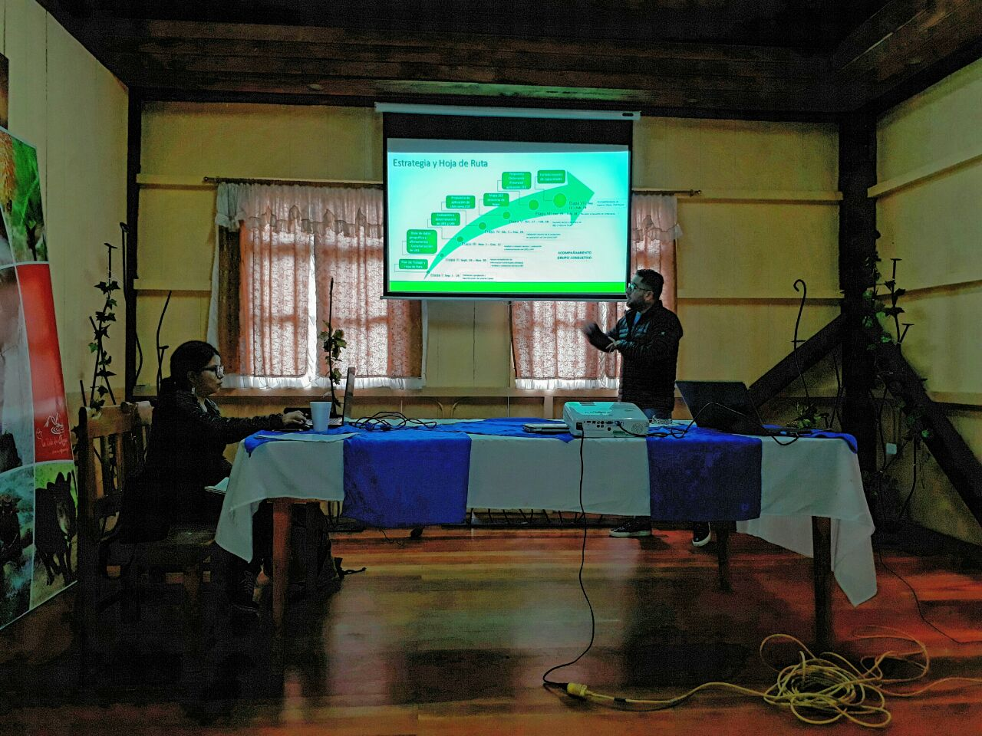

Foto 9. Presentación de sistematización de información y determinación de UEE – Ciudad de Baeza

TALLER PARTICIPATIVO N° 4

CAPACITACIÓN METODOLÓGICA PARA LA DTERMINACIÓN DE UNIDADES ECOLÓGICAS ECONÓMICAS (UEE)

Fecha: 07 de diciembre de 2017 | Lugar: Sala de Reuniones Proyecto GEF Napo – Ciudad de Tena
Actores Participantes:
- GAD Provincial de Napo
- GAD Municipal de Tena
- GAD Municipal de Archidona
- GAD Municipal de CJAT
- GAD Municipal de El Chaco
- GAD Municipal de Quijos
- Proyecto GEF-Napo

Foto 10. Capacitación de aspectos metodológicos para la determinación de UEE a equipos técnicos GAD provincial y cantonales – Ciudad de Tena

TALLER PARTICIPATIVO N° 5

TALLER DEFINICIÓN TEMÁTICA DE LAS ZONAS ECOLÓGICAS ECONÓMICAS Y SUS UNIDADES DE MANEJO EN LA PROVINCIA DE NAPO

Fecha: 25 y 26 de enero de 2018 | Lugar: Auditorio Consejo Provincial de Napo – Ciudad de Tena.  Auditorio de GAD Quijos – Ciudad de Baeza
Actores Participantes:
- GAD Provincial de Napo
- GAD Municipal de Tena
- GAD Municipal de Archidona
- GAD Municipal de CJAT
- GAD Municipal de El Chaco
- GAD Municipal de Quijos
- GAD Parroquial de Cuyuja
- GAD Parroquial de Papallacta
- MAE –Dirección Provincial
- GIZ
- SENPLADES-Zonal 2 CN
- MAG
- AME
- IKIAM
- CONAJUPARE -Napo
- Conservación Internacional - The Nature Conservancy
- Grupo Consultor OCE
- Proyecto FAO-PGCI
- Proyecto GEF-Napo

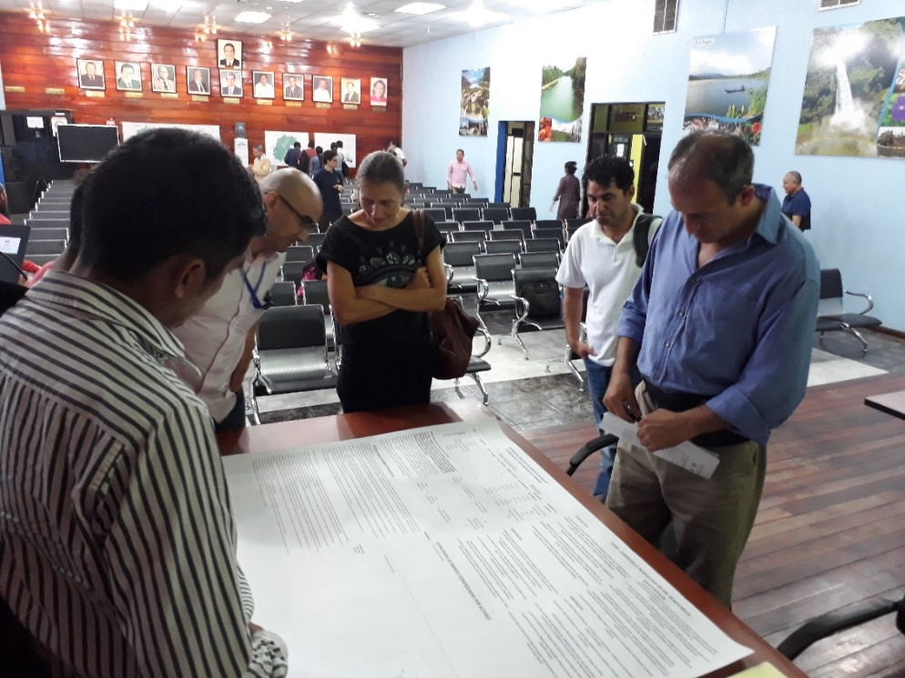

Foto 11. Mesa de trabajo del Sub-modelo Productivo de Recursos Renovables – Ciudad de Tena

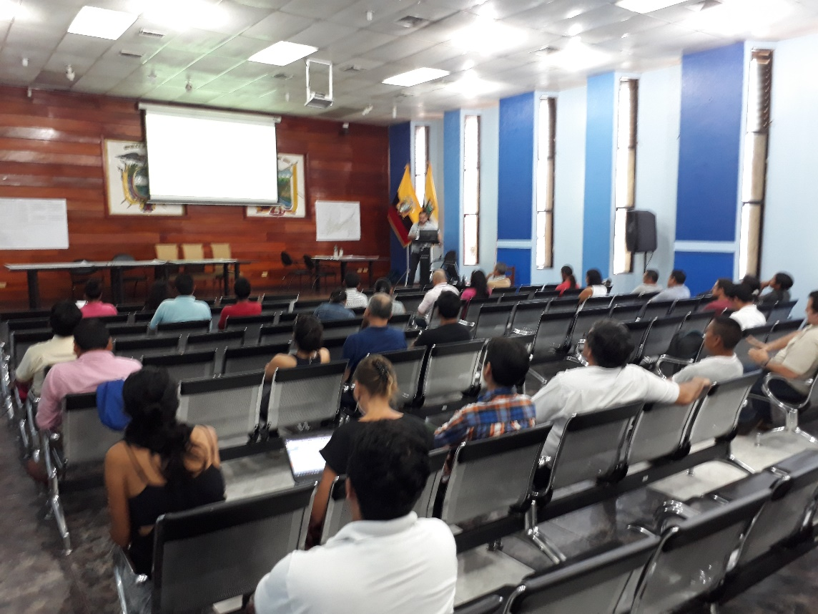

Foto 12. Taller Participativo para determinación de Estrategias de Manejo – Ciudad de Tena

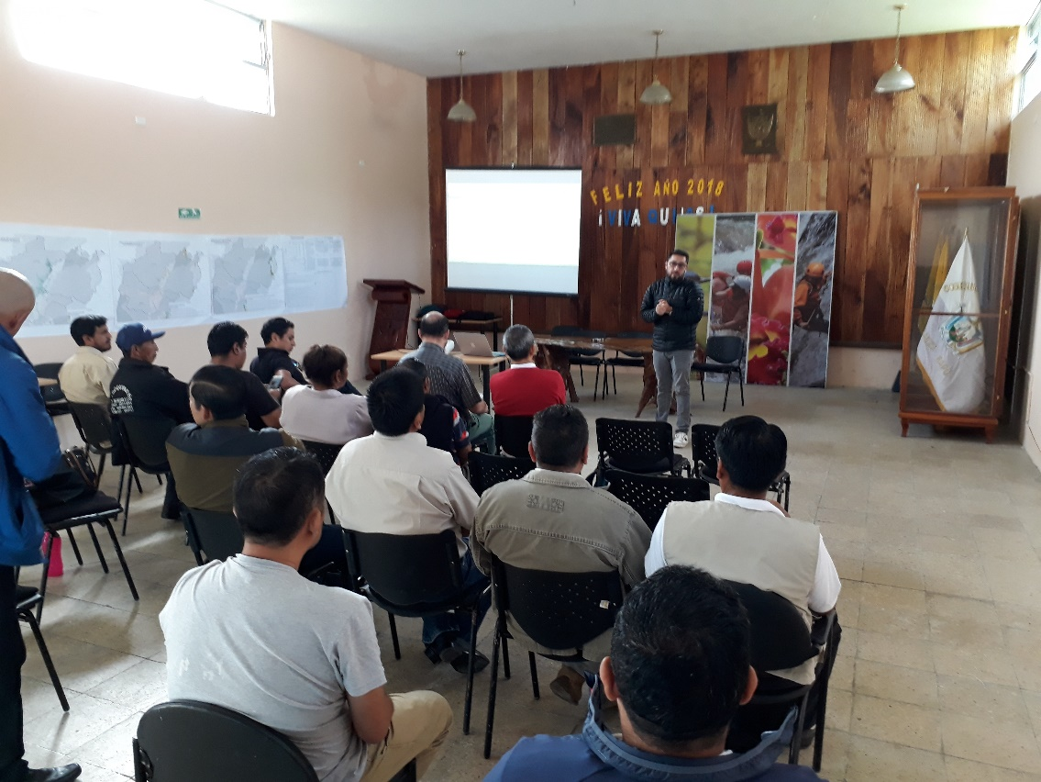

Foto 13. Taller Participativo para determinación de Estrategias de Manejo – Ciudad de Baeza

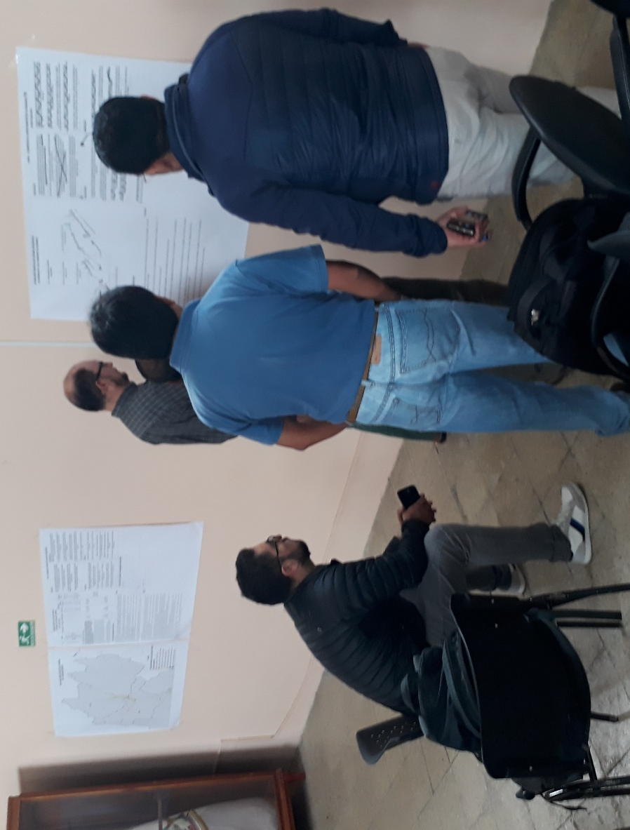

Foto 14. Mesa de trabajo del Sub-modelo de Asentamientos Humanos – Ciudad de Baeza

TALLER PARTICIPATIVO N° 6

ANÁLISIS DE LOS LINEAMIENTOS TÉCNICOS Y LEGALES PARA LA CONSTRUCCIÓN DE LA PROPUESTA DE ORDENANZA PROVINCIAL PARA LA APLICACIÓN DE LA ZONIFICACIÓN ECOLÓGICA ECONÓMICA EN LA PROVINCIA DE NAPO

Fecha: 08 de marzo de 2018 | Lugar: Sala de Reuniones del Consejo Provincial de Napo – Ciudad de Tena.
Actores Participantes:
- GAD Provincial de Napo
- GAD Municipal de Tena
- GAD Municipal de Archidona
- GAD Municipal de CJAT
- GAD Municipal de El Chaco
- GAD Municipal de Quijos
- MAE –Dirección Provincial
- SENPLADES-Zonal 2 CN
- MAG
- IKIAM
- Conservación Internacional - The Nature Conservancy
- Grupo Consultor OCE
- Proyecto GEF-Napo

Foto 15. Presentación de resultados del Mapa de Zonificación Ecológica Económica – Ciudad de Tena

TALLER PARTICIPATIVO N° 7

TALLER TÉCNICO PARA EL MANEJO DE LA METODOLOGÍA Y BASES DE DATOS DE LA ZEE

Fecha: 22 y 23 de marzo de 2018 | Lugar: Universidad IKIAM – Ciudad de Tena.
Actores Participantes:
- GAD Provincial de Napo
- GAD Municipal de Tena
- GAD Municipal de Archidona
- GAD Municipal de CJAT
- GAD Municipal de El Chaco
- GAD Municipal de Quijos
- MAE – Dirección Provincial
- MAG – Coordinación Zonal 2
- IKIAM
- Grupo Consultor OCE
- Proyecto GEF-Napo

Foto 16. Taller de capacitación para el manejo de la metodología y bases de datos de la ZEE Napo – Ciudad de Tena

